Руководство пользователя для

приложения «WhatsApp» для устройств на ОС

Android.

Тюмень, 2023 г.

ОГЛАВЛЕНИЕ

ОБЩИЕ СВЕДЕНИЯ О ПРИЛОЖЕНИИ «WhatsApp» 3

РАБОТА С ПРИЛОЖЕНИЕМ «WhatsApp» 5

# ОБЩИЕ СВЕДЕНИЯ О ПРИЛОЖЕНИИ «WhatsApp»

* ОПИСАНИЕ ПРИЛОЖЕНИЯ

WhatsApp - это бесплатное приложение для простого, безопасного и надёжного обмена сообщениями и совершения звонков.

* ТРЕБОВАНИЯ К ПРОГРАММНЫМ И АППАРАТНЫМ

СРЕДСТВАМ

Приложение предназначено для работы на мобильных устройствах под

управлением операционной системы Android 5.0 или более поздней версии, а также iPhone с операционной системой iOS 12 и новее.

* УСТАНОВКА ПРИЛОЖЕНИЯ

Для установки приложения WhatsApp на мобильное устройство с

операционной системой IOS выполните следующие действия:

1. Зайдите в магазин приложений App Store.
2. Воспользуйтесь поисковой строкой и найдите приложение WhatsApp (Рисунок 1)

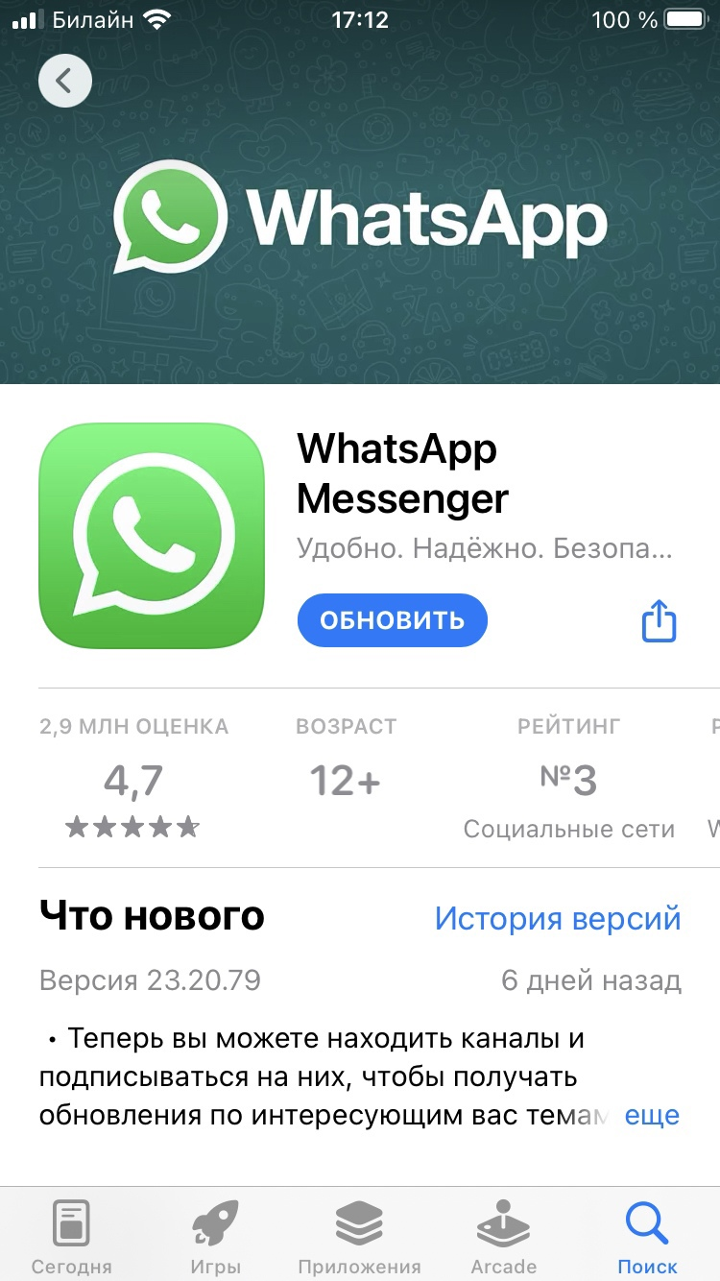

*Рисунок 1.* *Приложение в App Store*

1. Нажмите на кнопку Установить для автоматической загрузки

приложения.

1. После успешной загрузки приложения на экране устройства

отображается ярлык запуска. Чтобы осуществить вход в

приложение, нажмите на иконку WhatsApp (Рисунок 2)

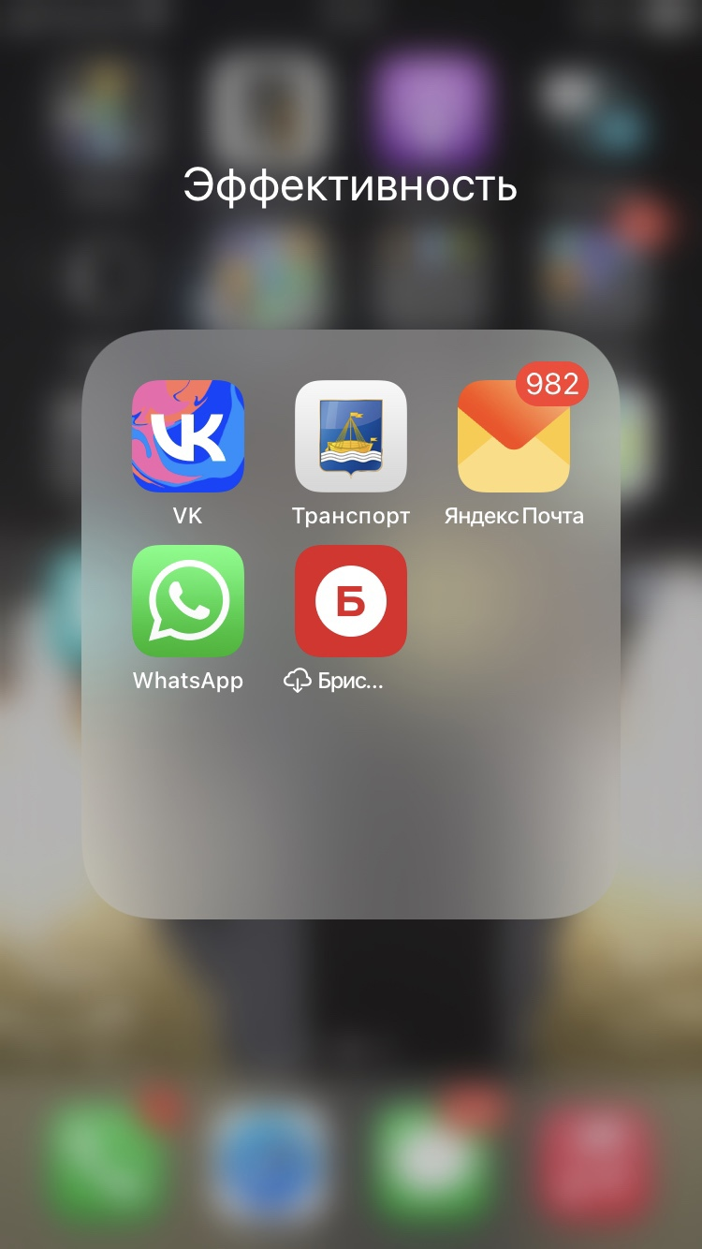 *Рисунок 2. Иконка приложения на рабочем экране*

# РАБОТА С ПРИЛОЖЕНИЕМ «WhatsApp»

* ЗАПУСК ПРИЛОЖЕНИЯ

Для запуска приложения нажмите на иконку на рабочем экране, после вам откроется такое окно(Рисунок 3). Если вы только установили приложение, то вам предложат поделиться контактами для того, чтобы не вбивать номера вручную. Также, форма с чатами будет изначально пустой.

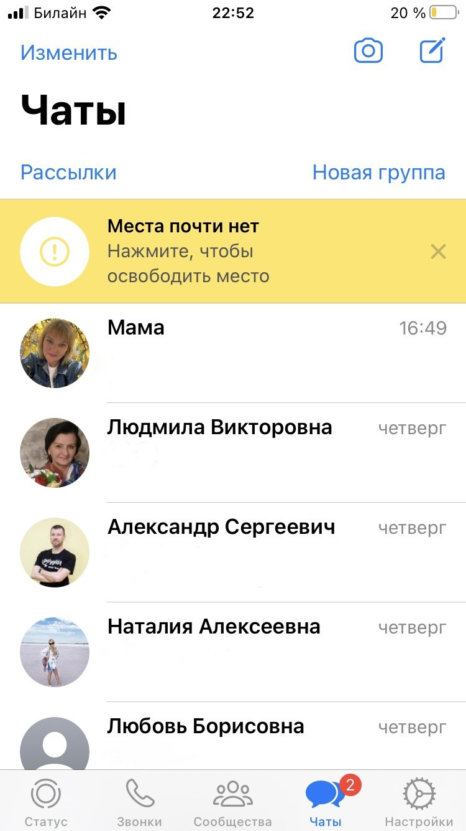

*Рисунок 3. Форма с чатами*

В чатах вы можете писать и отправлять сообщения. Также делиться файлами, фотографиями, аудио-файлами. Сообщения бывают аудио и текстовыми, чтобы отправить сообщение, нажмите на любой доступный чат или на значок письма в правом верхнем углу, тогда вам откроется окно, где вы можете выбрать человека из контактов или добавить новый, создать группу или новое сообщество(Рисунок 4).

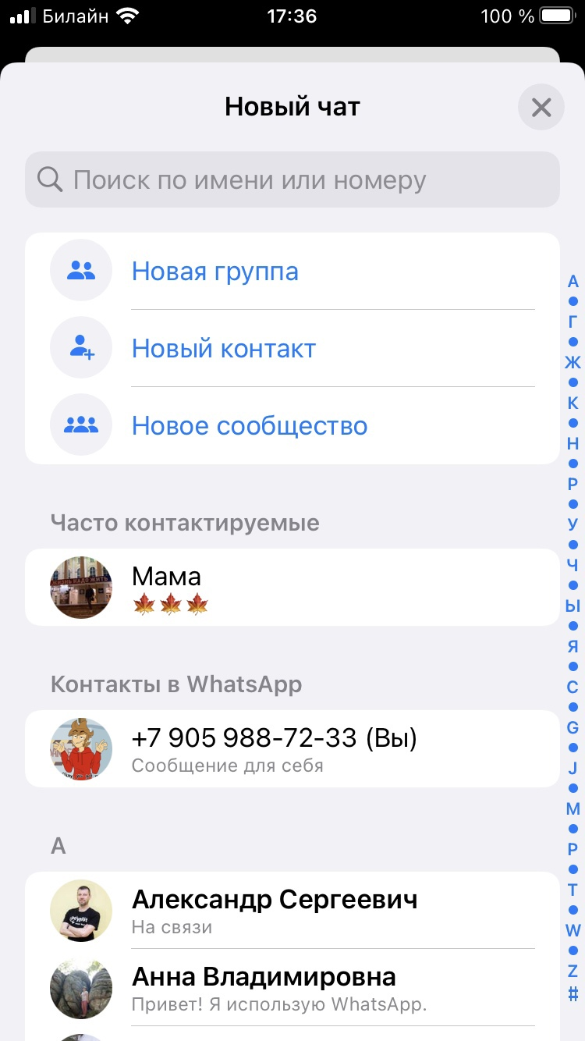  
*Рисунок 4. Добавление нового чата*

В самом чате вы можете отправить файл, фотографию или аудиозапись, нажав на значок плюса. Отправить текстовое сообщение можно, нажав на белое окно ввода внизу, отправить аудио-сообщение можно, нажав на значок микрофона. Нажав на значок стикера, вы можете выборать стикер, гифку или эмоджи. А кнопка с фото открывает режим фото или видео, чтобы сразу записать и отправить. Кнопка трубки или камеры в верхнем углу позволяет позвонить по аудио- или видео- связи(Рисунок 5).

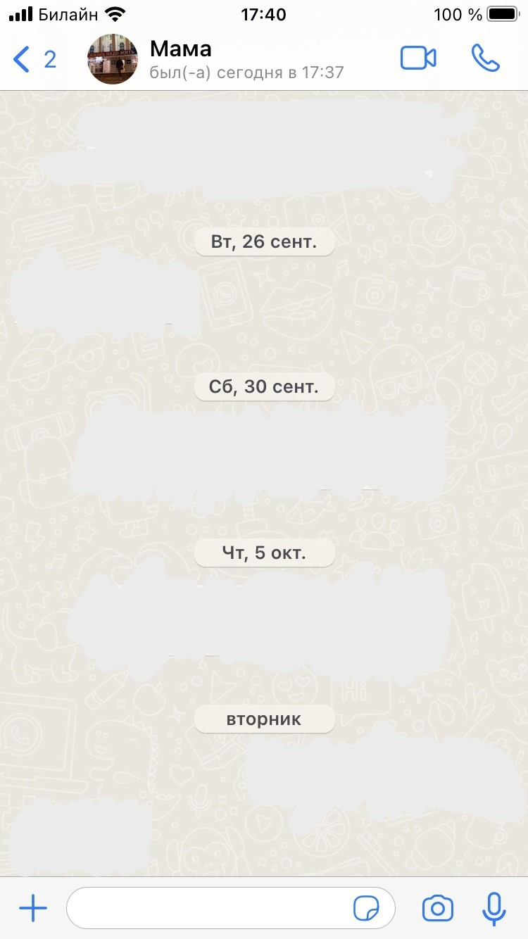

*Рисунок 5. Форма чата*

Через кнопку стрелочки, направленной влево мы можем вернуться обратно.

Пройдёмся по нижней панели и рассмотрим кнопку статус, через неё вы можете поставить статус, который будет виден вашим контактам(Рисунок 6).

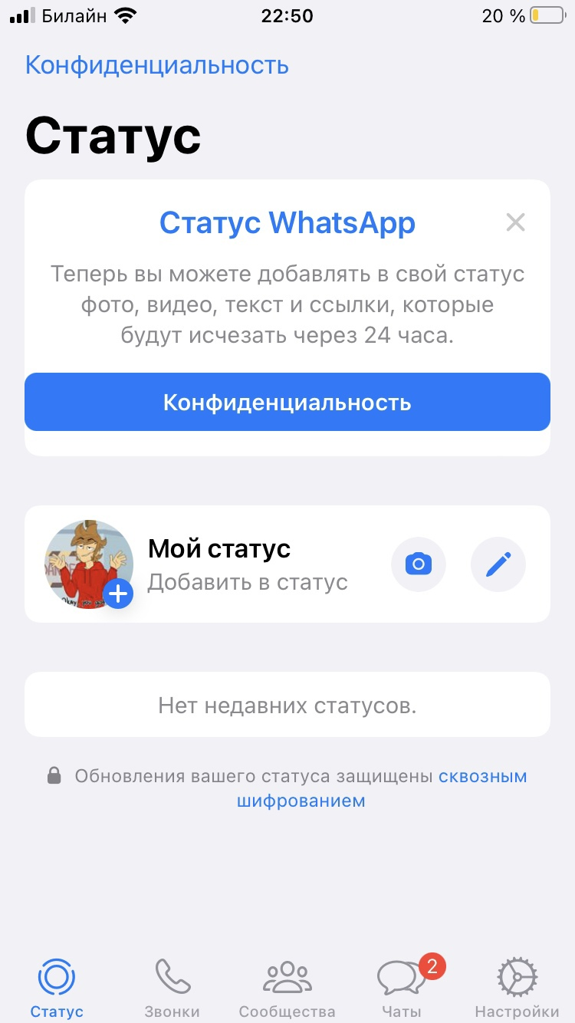

*Рисунок 6. Форма со статусом*

Следующая форма со звонками, здесь вы можете увидеть все ваши вызовы, имеется отдельная вкладка для пропущенных вызовов(Рисунок 7).

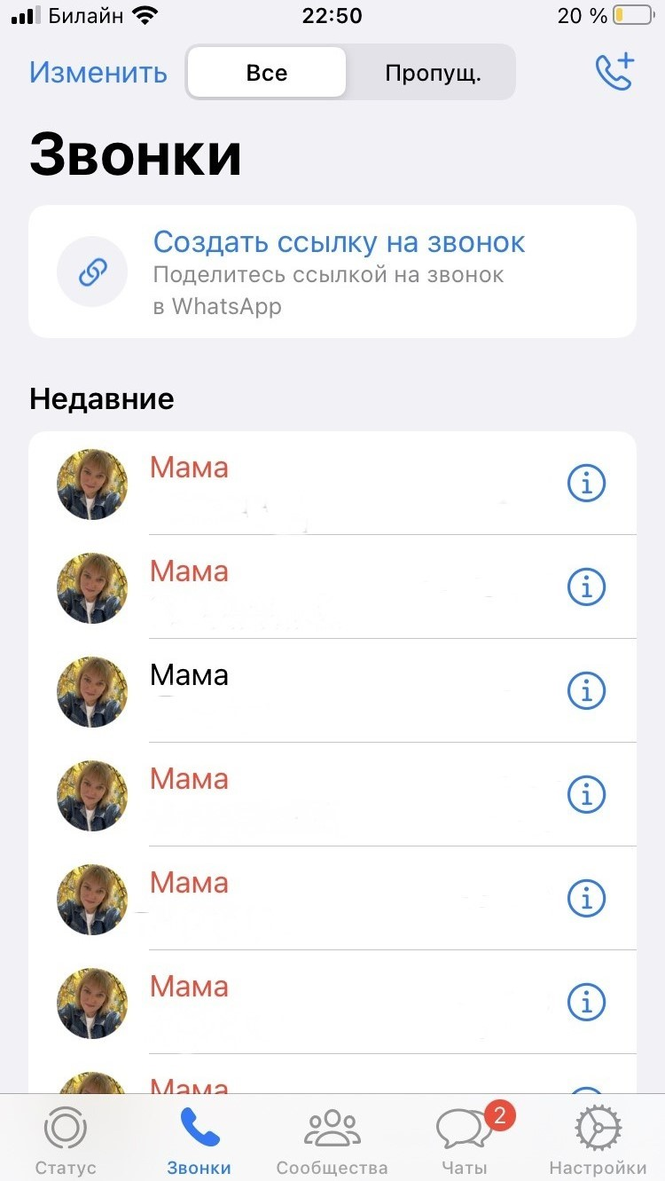

*Рисунок 7. Форма со звонками*

Следующая вкладка – это сообщества. Здесь вы можете создать своё сообщество, нажав на кнопку «Новое сообщество».(Рисунок 8)

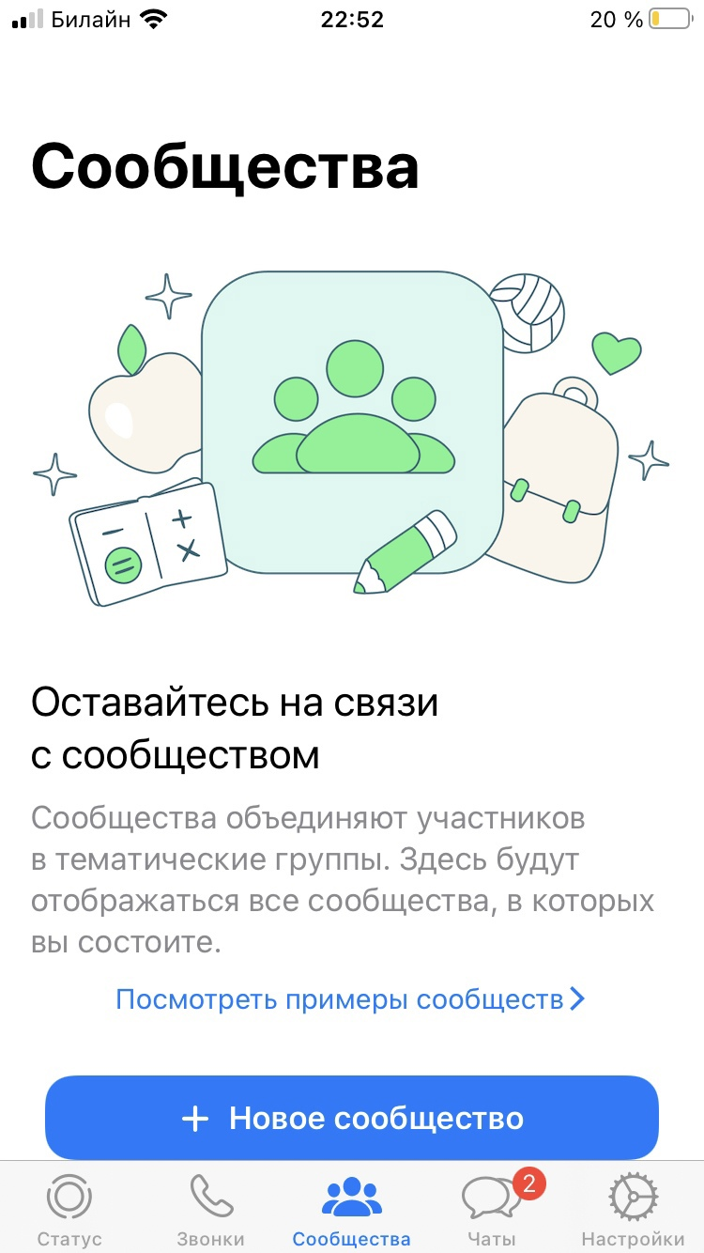

*Рисунок 8. Форма с сообществами*

Кнопку чатов мы уже рассмотрели ранее, остаётся кнопка с настройками. Нажав на неё, нас встречает форма со всеми настройками(Рисунок 9).

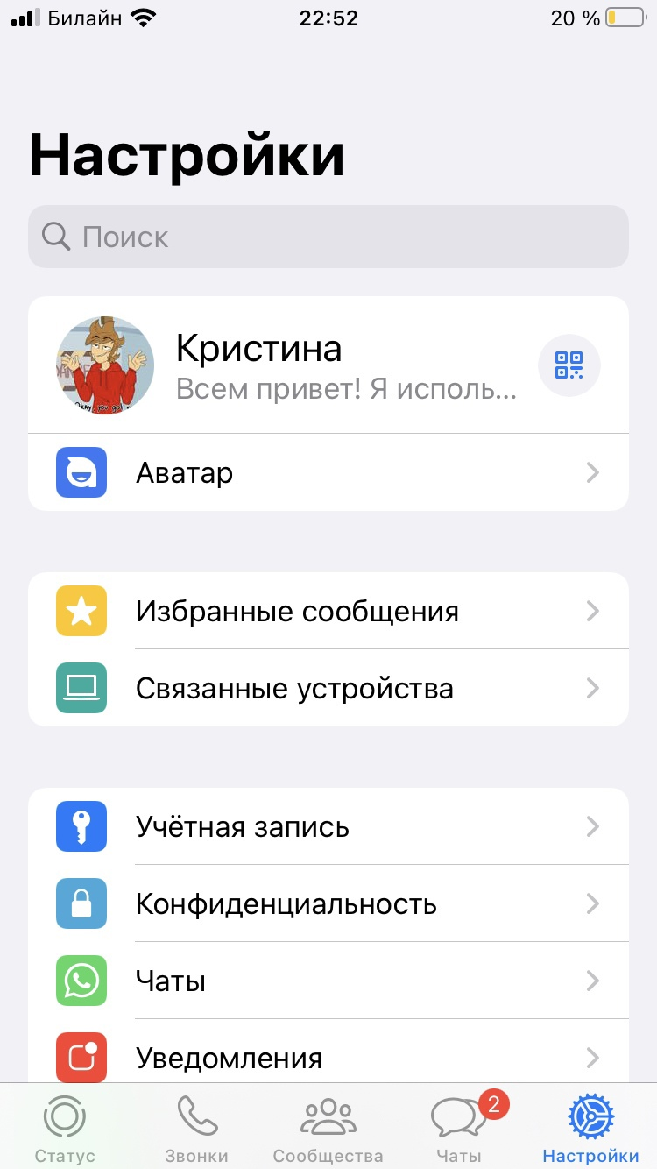

*Рисунок 9. Форма с настройками*

Первая настройка – это Аватар. В ней вы можете создать своего аватара(Рисунок 10).

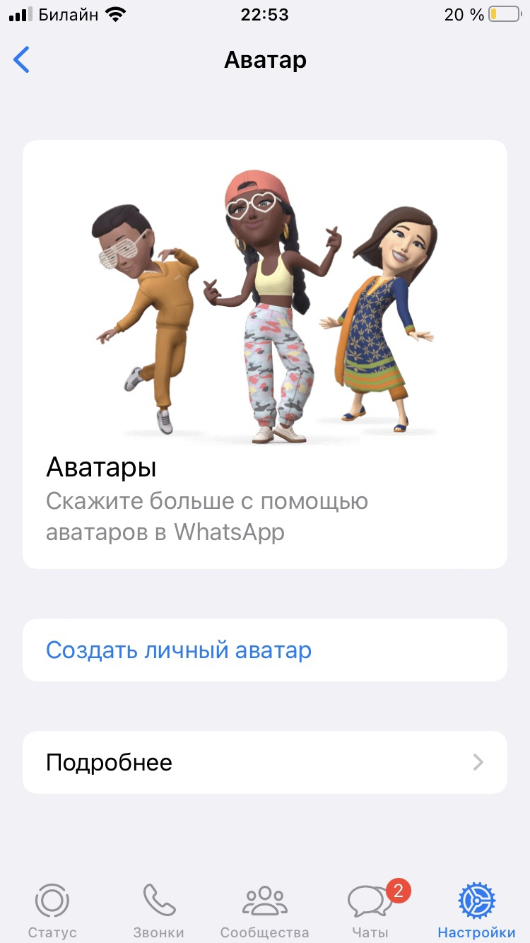

*Рисунок 10. Форма создания аватара*

Следующая форма - это избранные сообщения, туда попадают сообщения, которые отмечены как избранные(Рисунок 11).

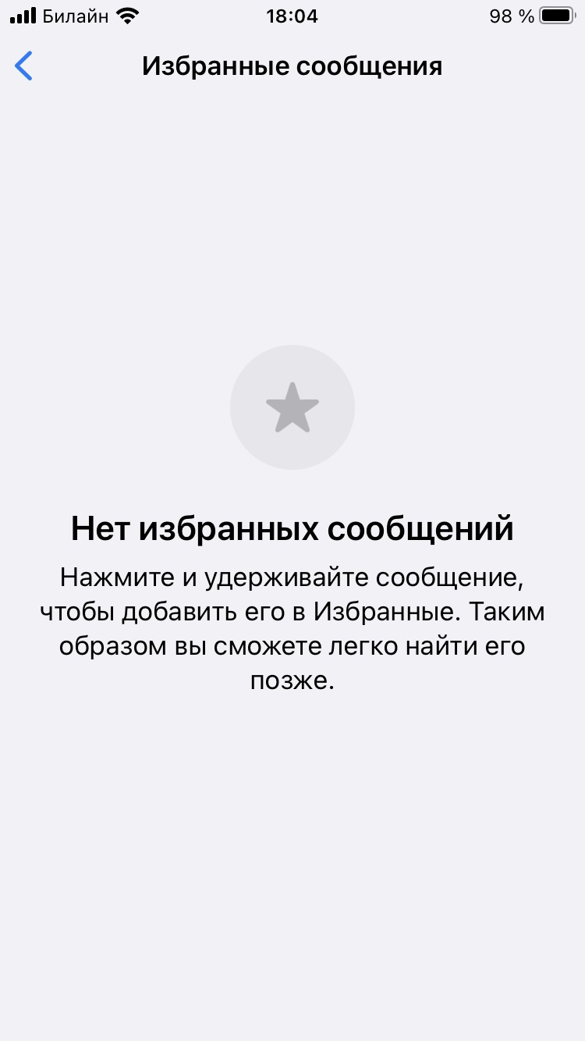

*Рисунок 11. Форма с избранными сообщениями*

Следующая форма со связанными устройствами, с помощью неё можно перенести профиль со своего приложения на телефоне на профиль приложения на ПК(Рисунок 12).

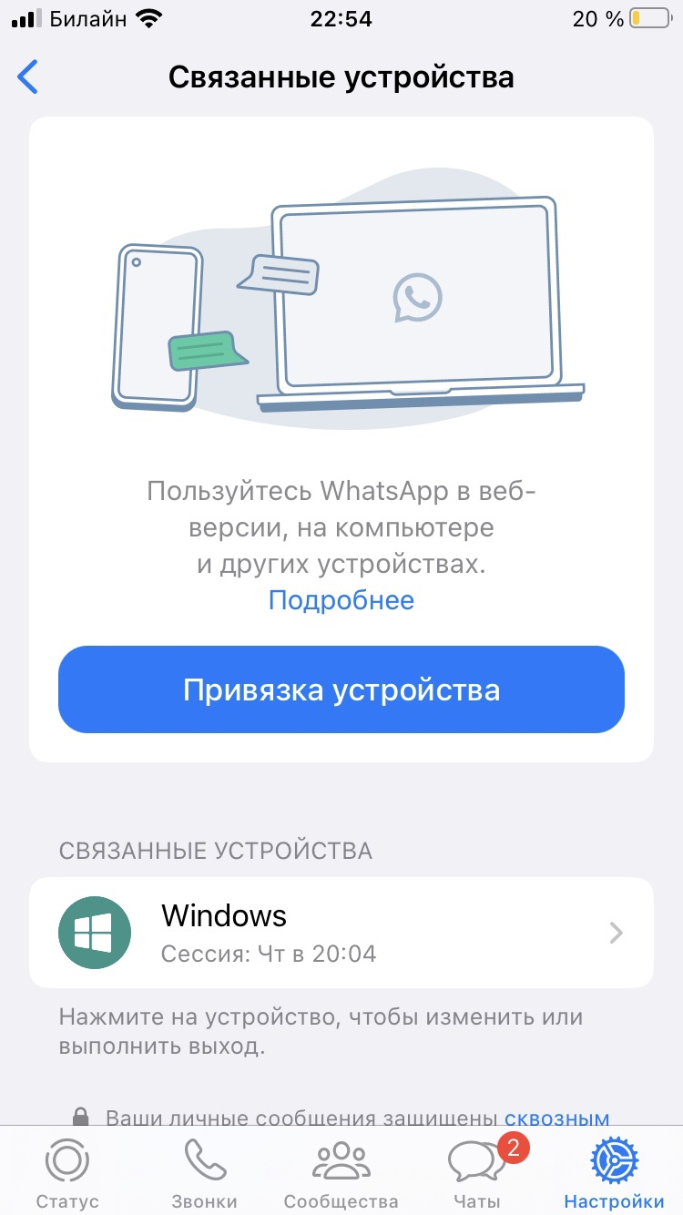

*Рисунок 12. Форма со связанными устройствами*

Следующая настройка – это настройка учётной записи(Рисунок 13). Здесь вы можете настроить безопасность(Рисунок 13.1), двухшаговую проверку(Рисунок 13.2), изменить номер(Рисунок 13.3), запросить информацию об учётной записи(Рисунок13.4) и удалить учётную запись(Рисунок 13.5).

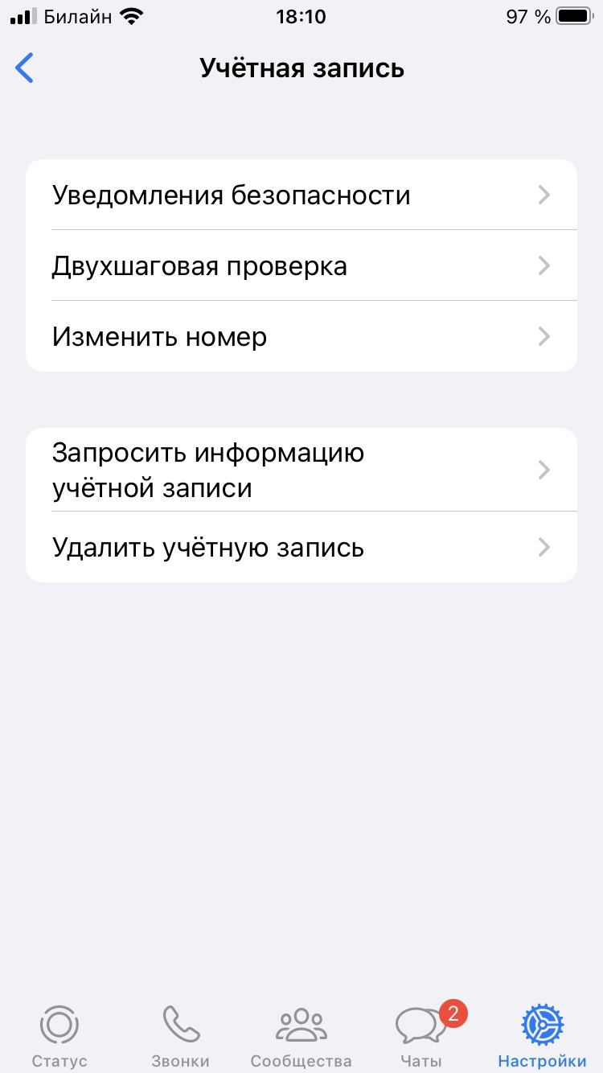

*Рисунок 13. Форма с настройкой учётной записи*

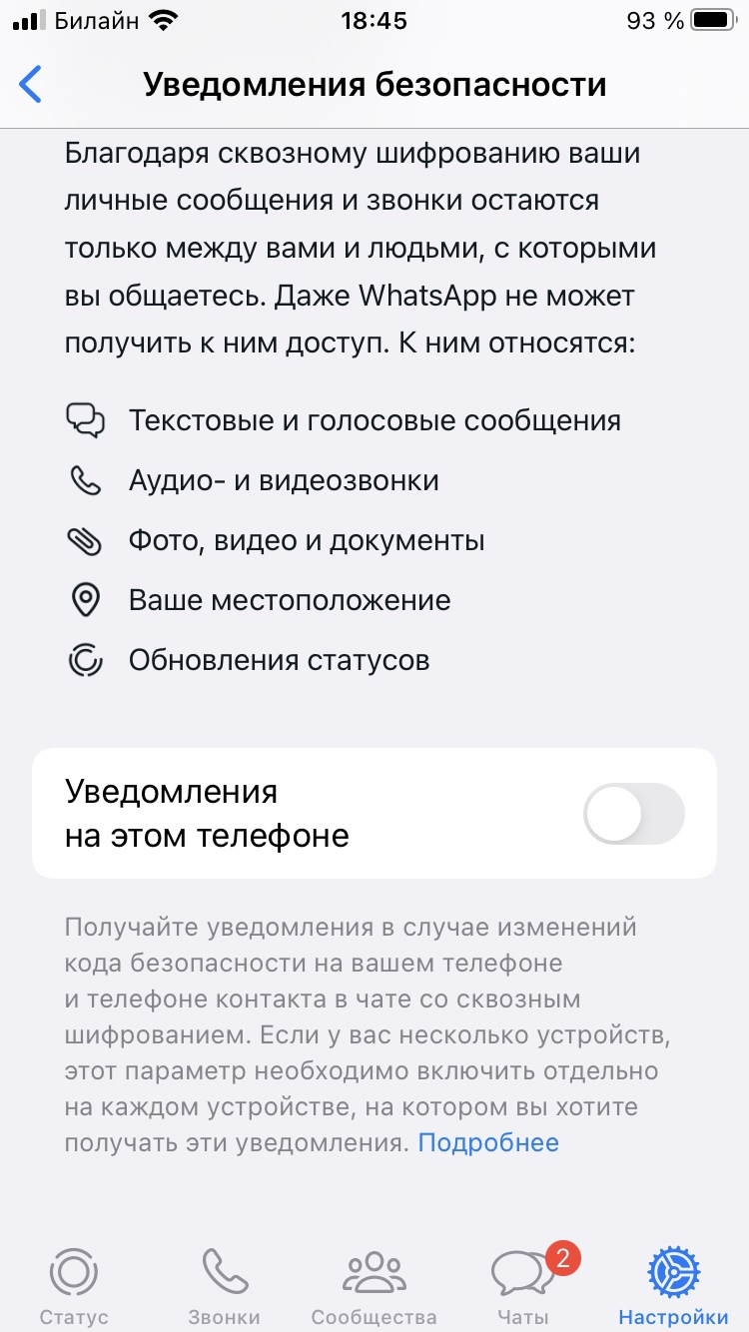

*Рисунок 13.1. Уведомления безопасности*

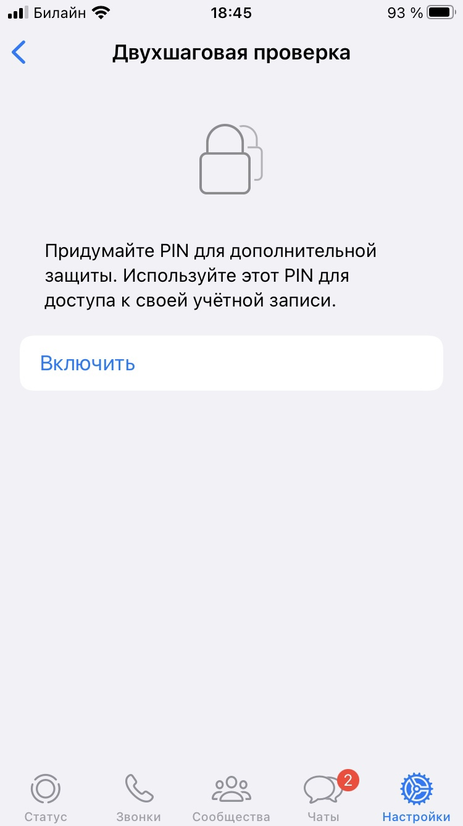

*Рисунок 13.2. Двухшаговая проверка*

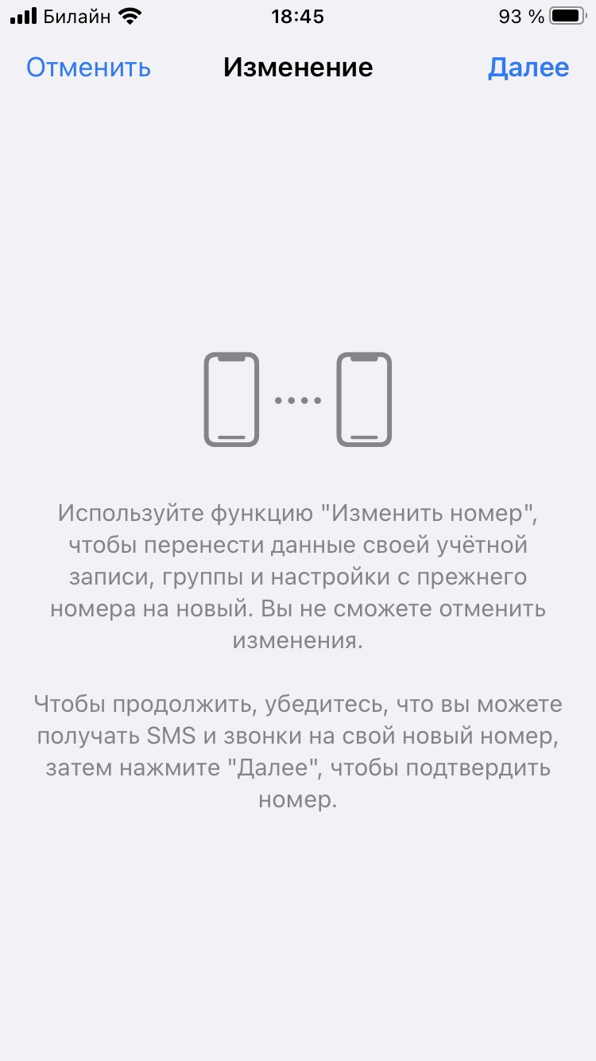

*Рисунок 13.3. Изменение номера*

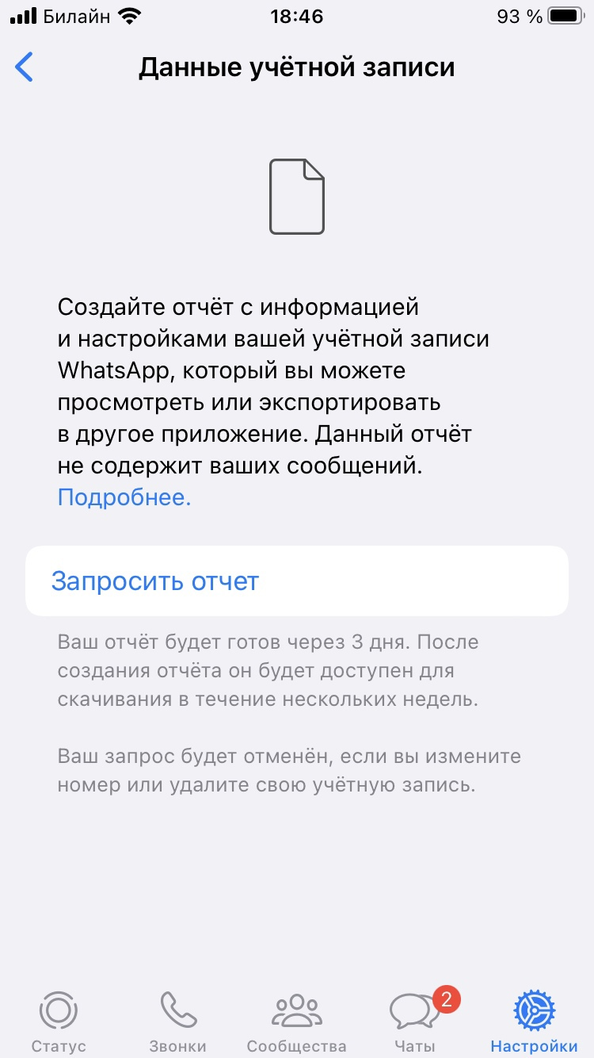

*Рисунок 13.4. Зарос на информацию учётной записи*

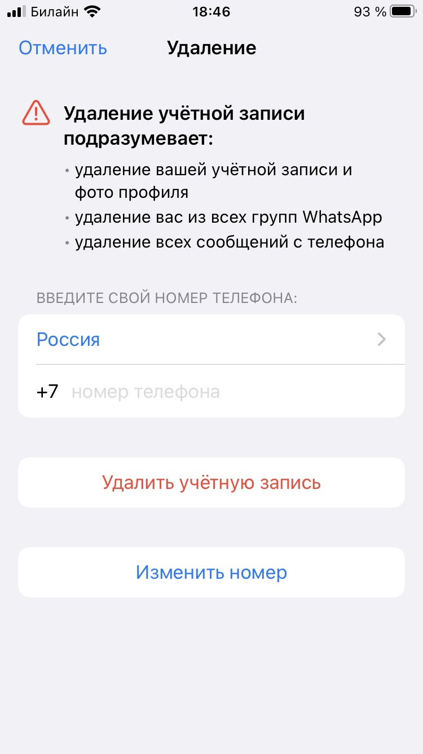

*Рисунок 13.5. Удаление учётной записи*

Следующая форма с настройкой конфиденциальности. В ней вы можете настроить кому и что будет доступно о вас. Например, статус или фото профиля(Рисунок 14).

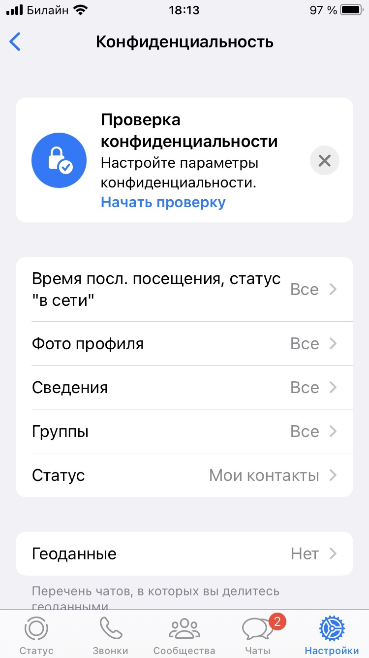

*Рисунок 14. Форма с настройкой конфиденциальности*

Следующая настройка – это чаты(Рисунок 15). Здесь вы можете настроить обои чата(Рисунок 15.1), резервную копию(Рисунок 15.2), экспорт чатов(Рисунок 15.3), удаление и очистку, сохранение сразу в фотоплёнку.

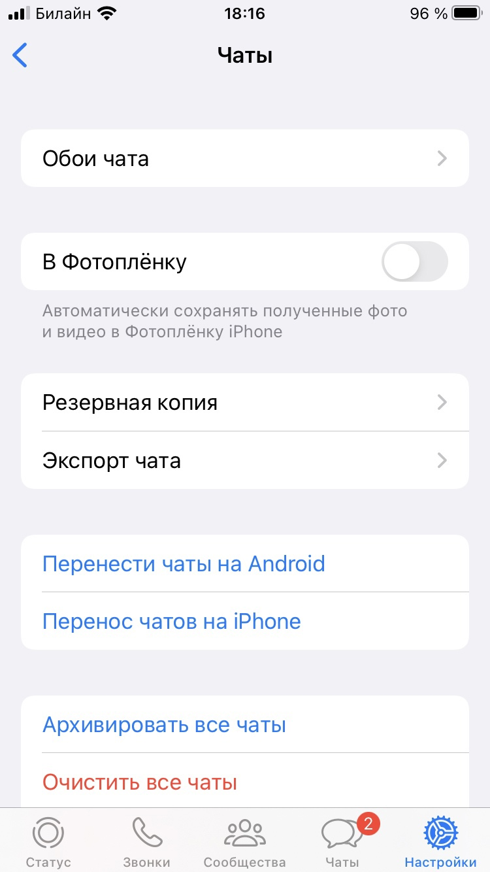

*Рисунок 15. Форма с настройкой чатов*

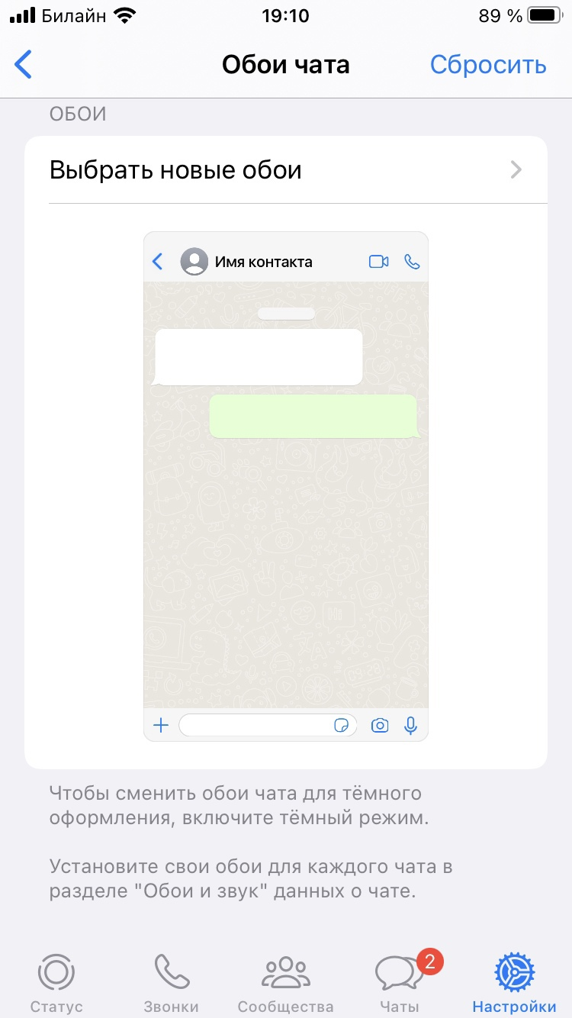

*Рисунок 15.1. Обои чатов*

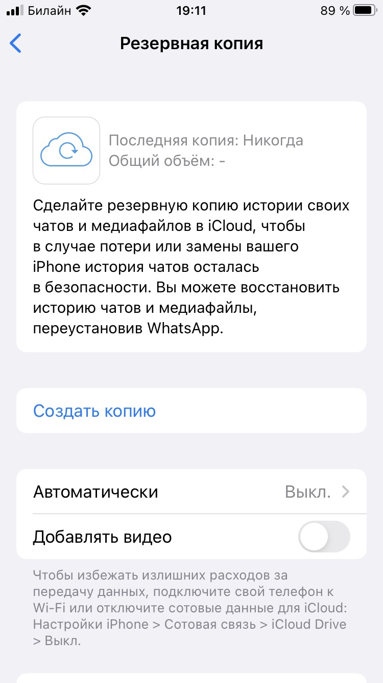

*Рисунок 15.2. Резервная копия*

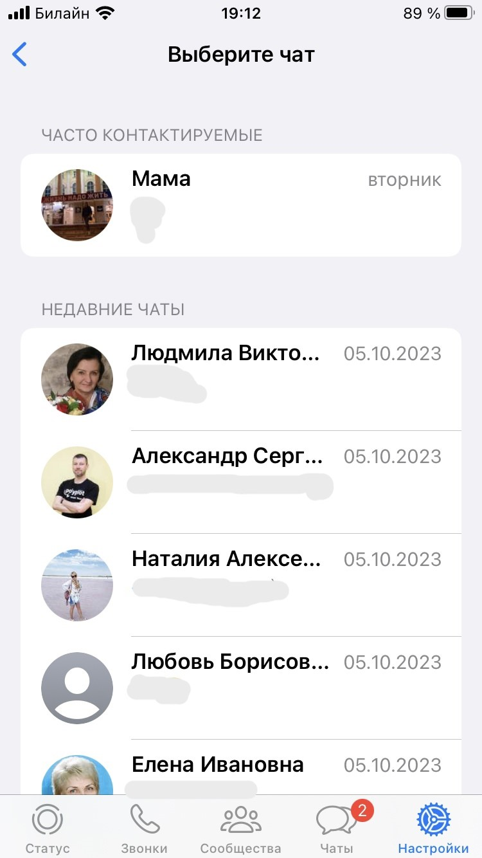

*Рисунок 15.3. Экспорт чата*

Следующая настройка – это настройка уведомлений. В ней вы можете настроить отправку вам уведомлений(Рисунок 16).

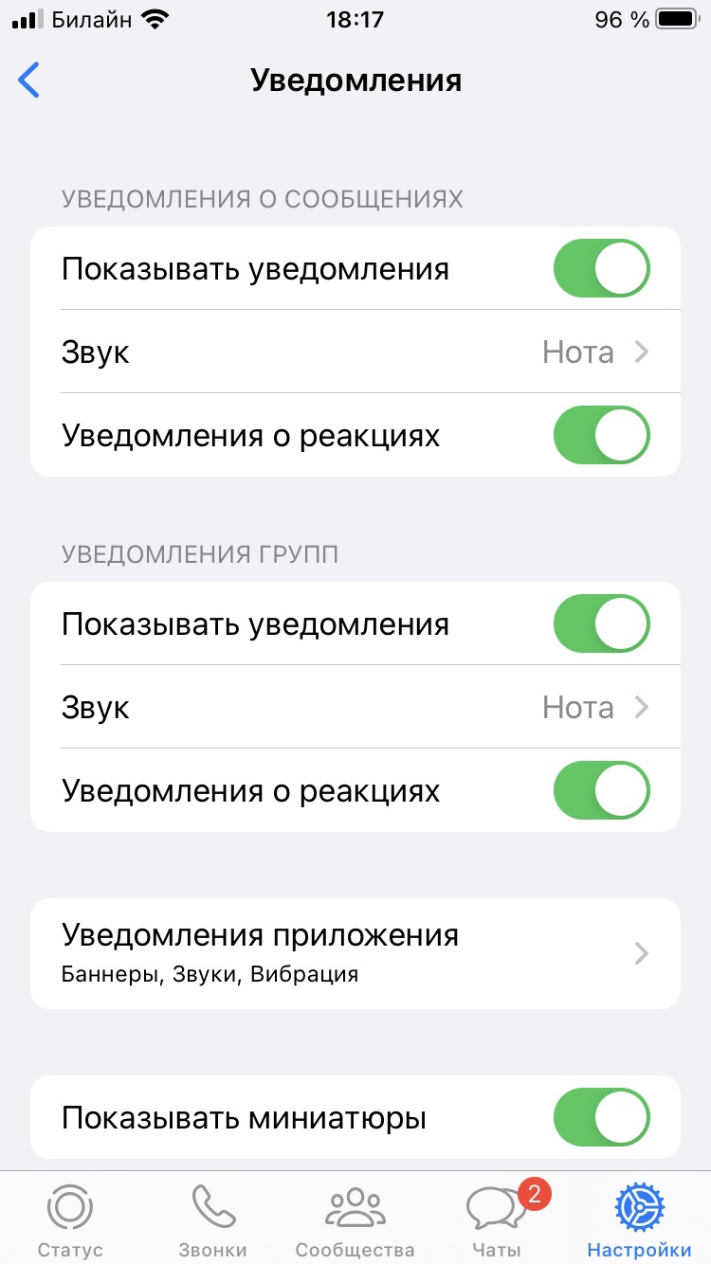

*Рисунок 16. Форма с настройкой уведомлений*

Следующая настройка – это данные и хранилище(Рисунок 17). В ней вы можете настроить через что загружаются данные, посмотреть статистику по медиа, сообщениям, звонкам(Рисунок 17.1) и осуществить управление вашим хранилищем(Рисунок 17.2).

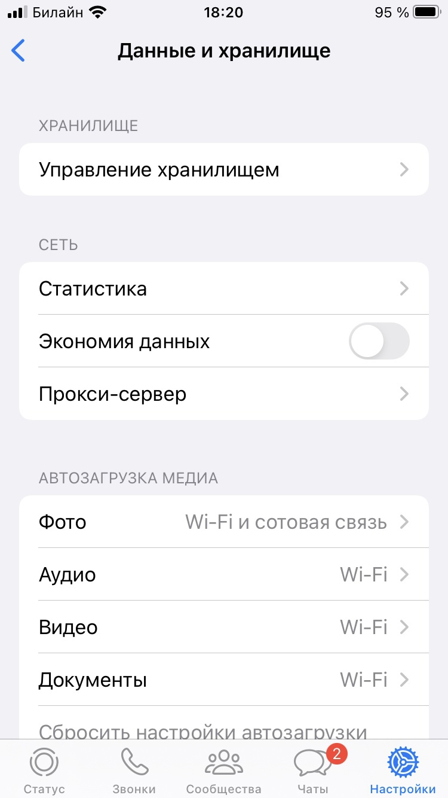

*Рисунок 17. Форма с настройкой данных и хранилища*

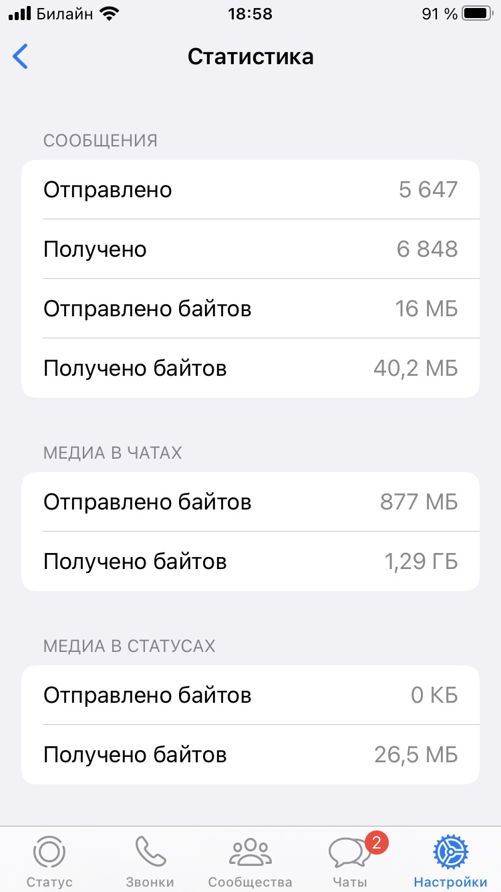

*Рисунок 17.1. Статистика*

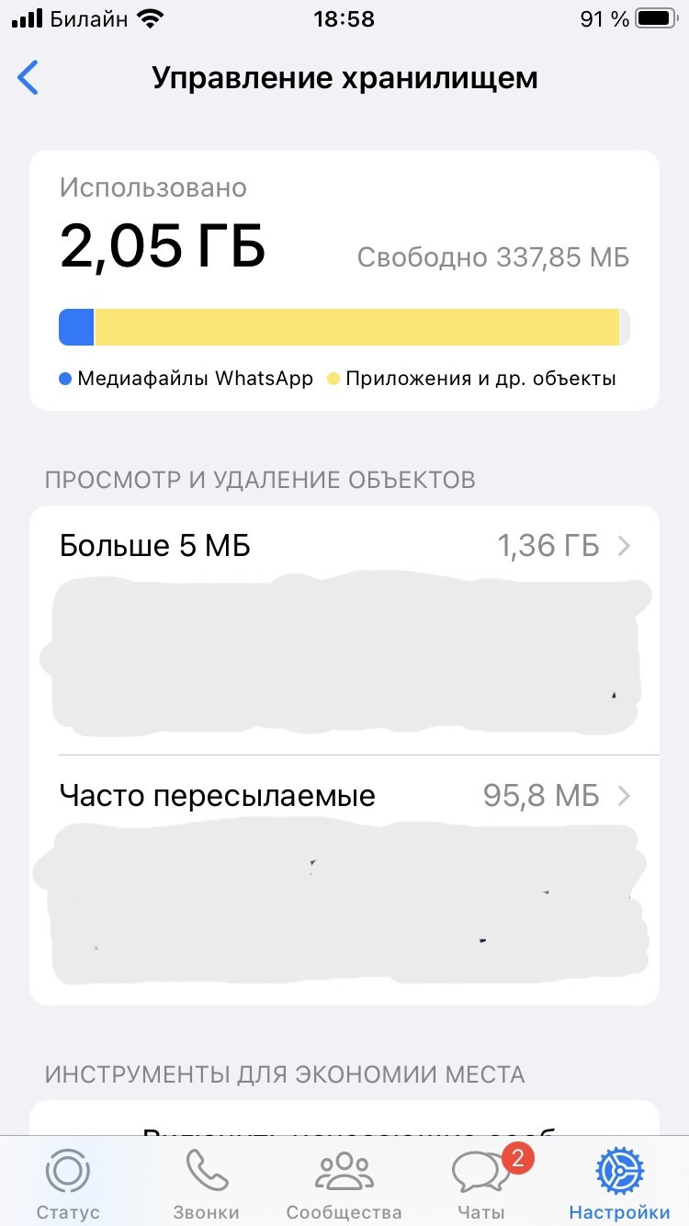

*Рисунок 17.2. Управление хранилищем*

И осталась вкладка – помощь, которая открывает сведения о приложении(Рисунок 1)

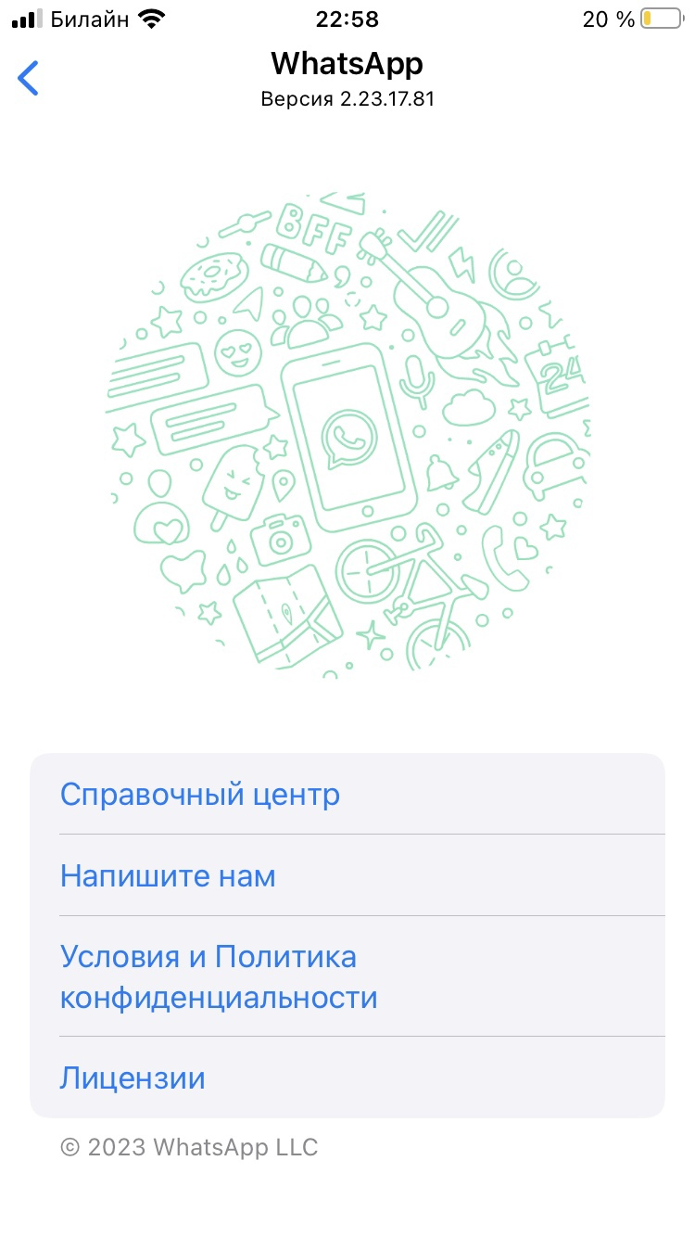

*Рисунок 18. Форма с информацией о приложении*

И вкладка – рассказать пригласить друга, здесь будут все ваши контакты, вы можете пригласить любого из них в группу, чат или сообщество(Рисунок 19).

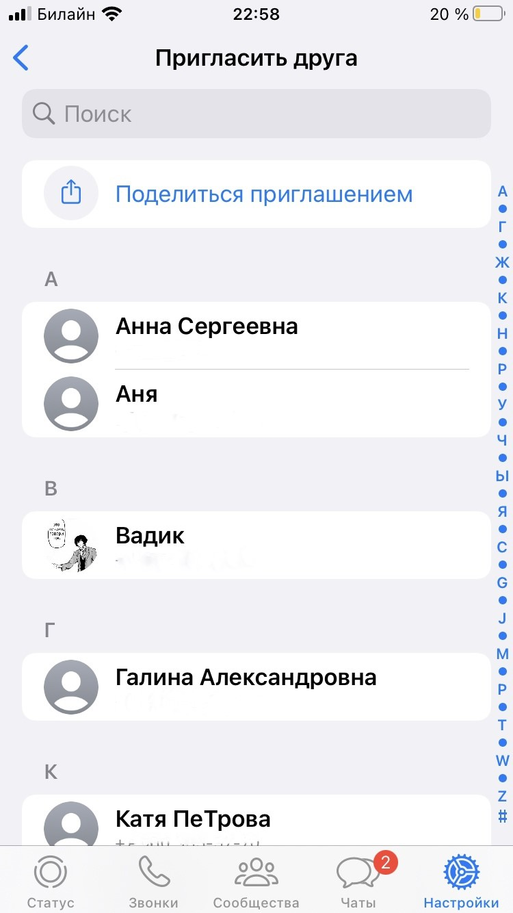

*Рисунок 19. Форма с приглашением друзей*